1. Зарегистрироваться в Heroku
2. Создать новое приложение

<https://dashboard.heroku.com/apps>

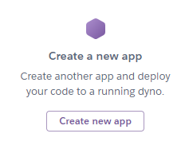

1. Создать форк этого репозитория на гитхабе
2. Подключить гитхаб-репозиторий к приложению в Heroku

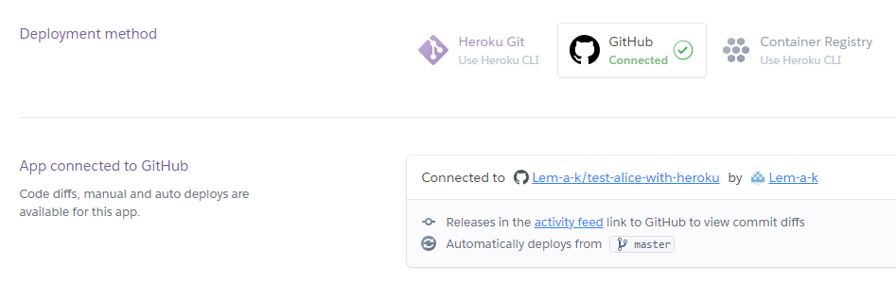

1. Подтянуть всё с Гитхаба в приложение

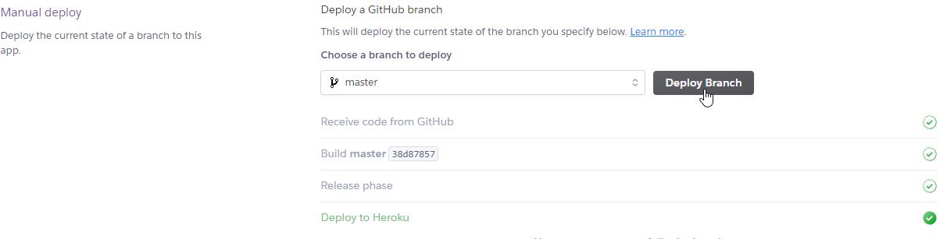

1. Открыть страничку, там будет «Hello!»



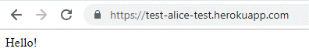

1. А дальше уже можно скармливать Алисе страницу со /post



Готово!

Дополнительно:

1. Логи ошибок надо писать в stdout, тогда их можно посмотреть через More -> View logs

